GESTIÓN DE FORMACIÓN PROFESIONAL INTEGRALPROCEDIMIENTO DESARROLLO CURRICULARGUÍA DE APRENDIZAJE

Javier Reyes Neira

CEET

Programación

Análisis y Desarrollo de sistema de información

Bogotá

2019

**Contenido**

VCS 1

Software 1

Git 1

Pwd = muestra el directorio actual 1

Cd hasta la carpeta 2

git init = Creación de master 2

git status = Muestra los archivos que estamos trabajando 2

git config --global user.email you@example.com configurar usuario 3

git config --global user.name "Your Name" 3

git commit 3

git status = ver 4

git add fast.txt añadir 4

Prueba de restauración 5

git status = visualizar si detecto cambios 5

git checkout = volver a versión anterior 6

git commit –m “vercion0” 6

Git log --- visualizar las versiones 7

git diff 7

.gitignore 8

git branch 9

git branch 9

Git chekout 9

GitHub 12

git remote add origin 12

Git push –u origin master -- Subir actualizaciones de Git local a GitHub 12

Git config --list -- información de usuarios 15

Git remote –v 15

Crea repositorio remoto 16

git remote rm origin 16

git push -u repoadsi master 16

Ignorar archivos 16

# VCS

Versión Control System

* Sistema de control de versiones locales
* Sistema de control de versiones centralizado
* Sistema de control de versiones distribuidas

## Software

## Git

* Working directory
* Staging área
* Repositoriy

## Pwd = muestra el directorio actual

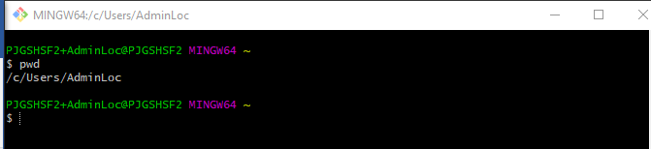

## Cd hasta la carpeta

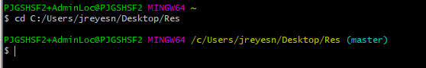

## git init = Creación de master

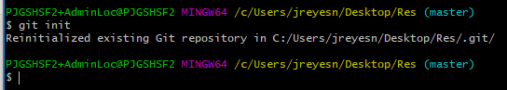

## git status = Muestra los archivos que estamos trabajando

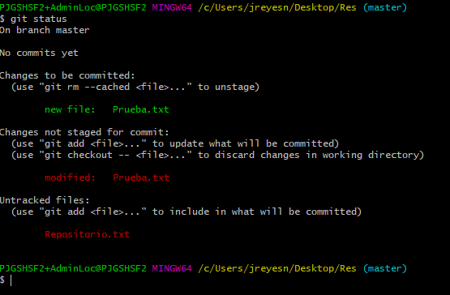

## git config --global user.email [you@example.com](mailto:you@example.com) configurar usuario



## git config --global user.name "Your Name"

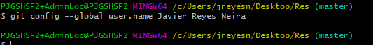

## git commit

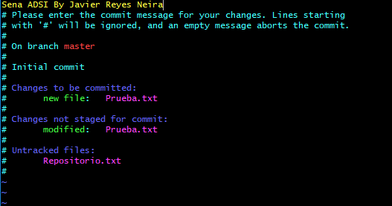

1. i para añadir nombre u observación, **:wq** para volver a consola



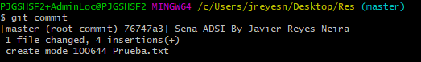

## git status = ver

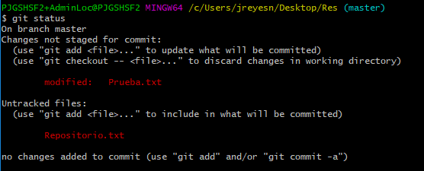

## git add fast.txt añadir

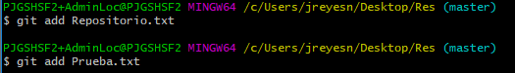

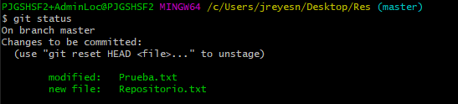

## Prueba de restauración

Commit

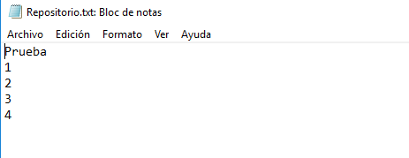

Después de hacer el proceso se procede a modificación de archivo y restauración

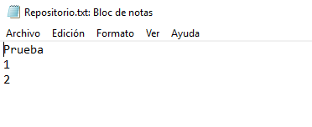

## git status = visualizar si detecto cambios

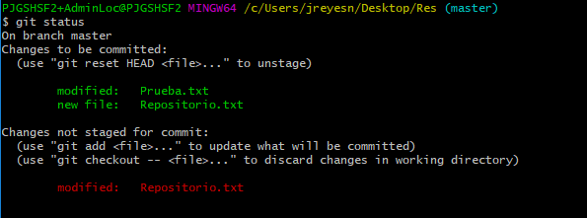

## git checkout = volver a versión anterior



Se verifica si el archivo volvió a su estado anterior

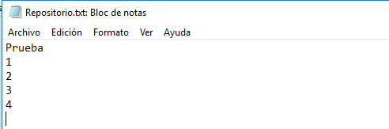

git commit –m “vercion0” -- crea un HEAR

## Git log --- visualizar las versiones

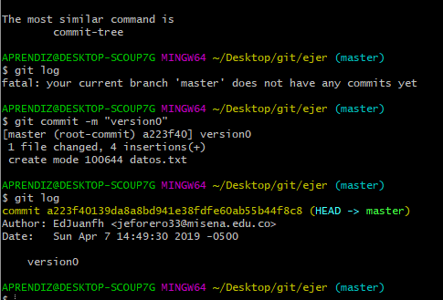

git diff --- muestra los cambios

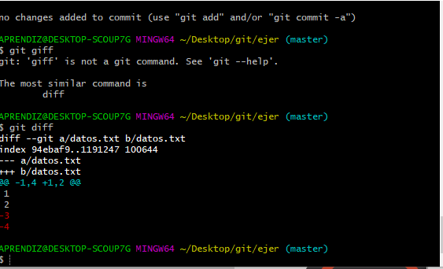

.gitignore Para ignorar un archivo de crea un block de notas con este nombre donde se almacenan las exclusiones de commit

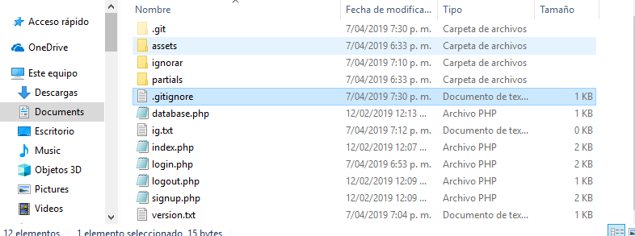

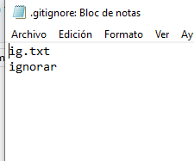

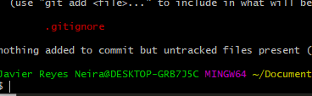

Git add .gitignore para añadir al commit

git branch -- muestra versión



git branch “nombre de la rama” -- crea un vercion alternativa

ejemplo:

git branch login

git branch -- para visualizar la nueva version y ver ramas



Git chekout “nombre de rama” login -- para movese entre ramas

Para moverme y restaurar las versiones anteriores

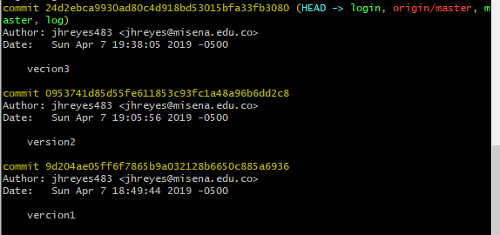

Actual

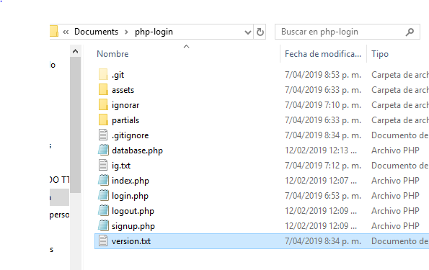



Ya volio a dicha vercion

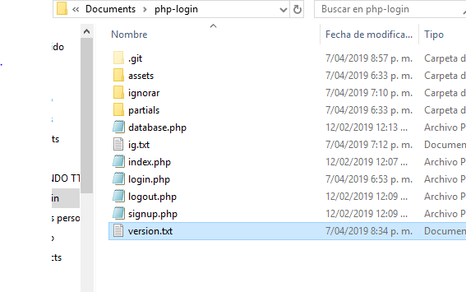

De nuevo la restaure a la versión actual

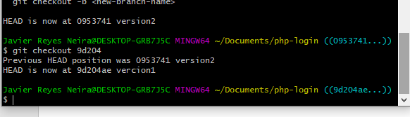

Ahora se sincronizo y se subió a GitHub

# GitHub

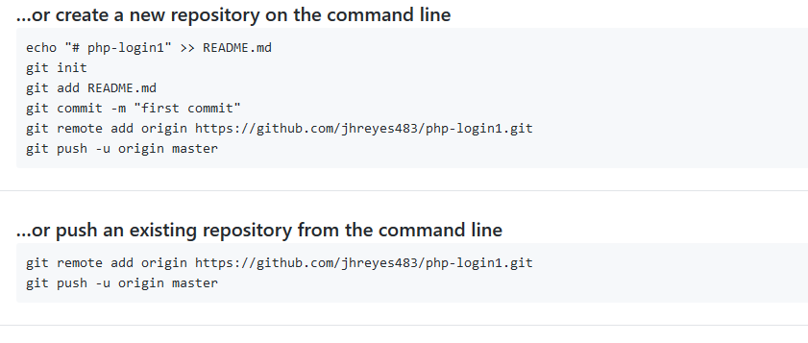

git remote add origin https://github.com/jhreyes483/php-login1.git

git push -u origin master



## Git push –u origin master -- Subir actualizaciones de Git local a GitHub

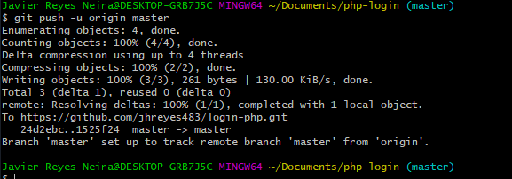

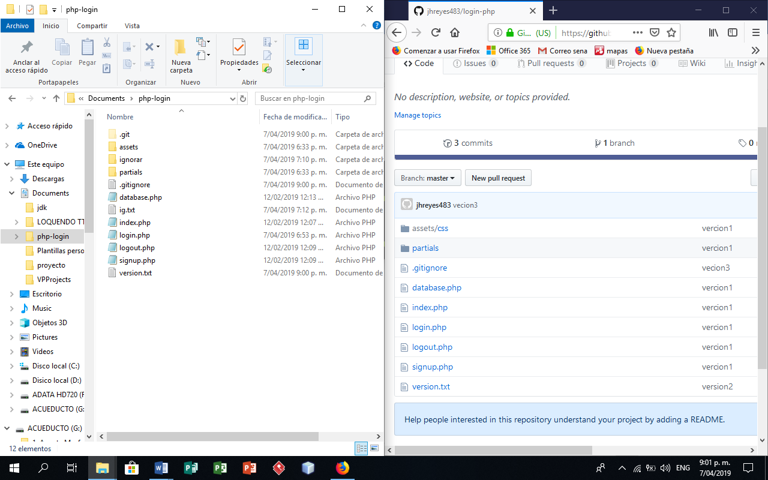

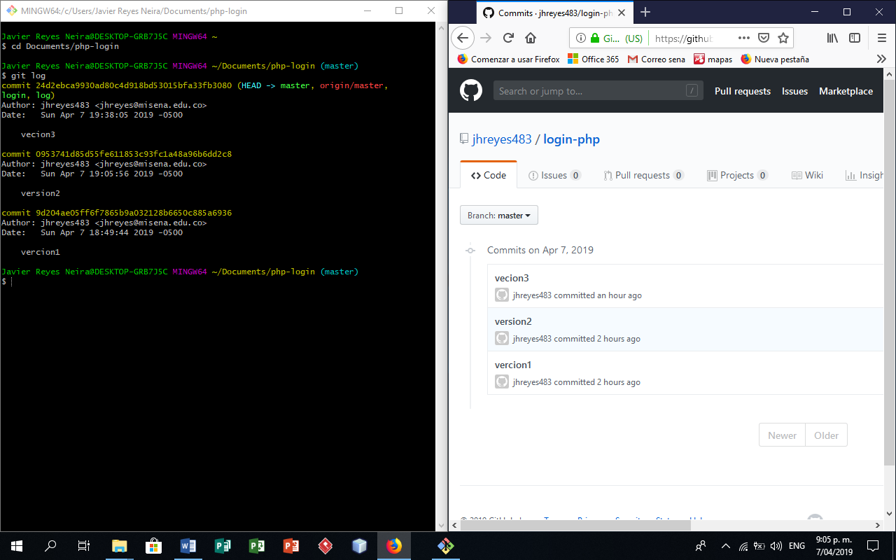

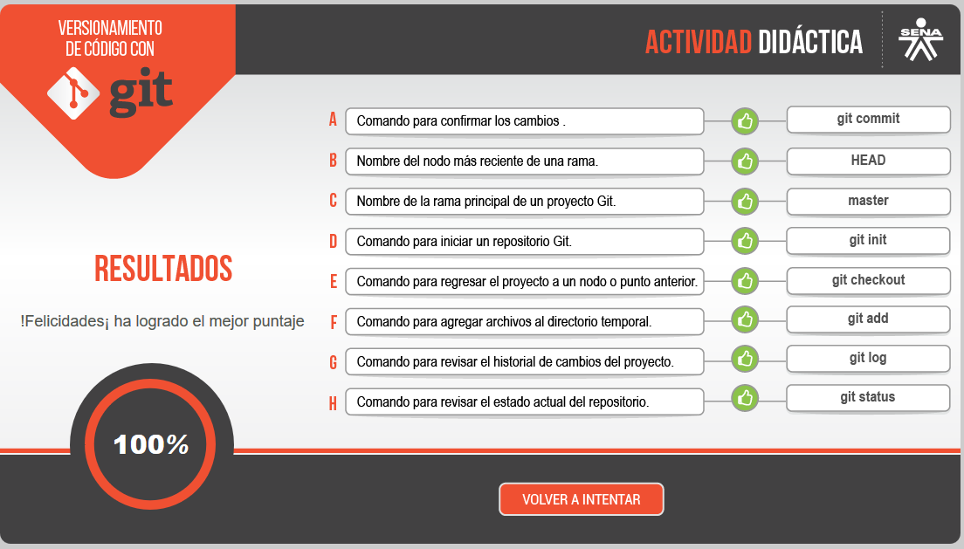

## Git config --list -- información de usuarios

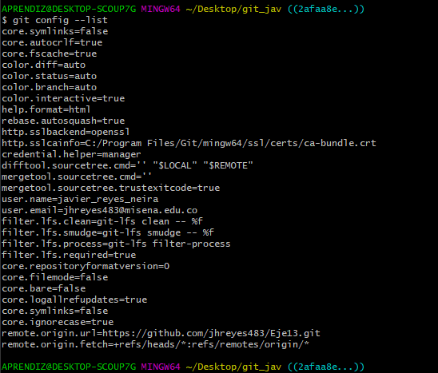

Git remote –v -- saber si hay remoto

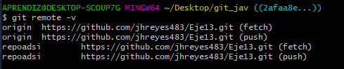

## Crea repositorio remoto

git remote add repoadsi <https://github.com/jhreyes483/Eje13.git>



git remote rm origin - eliminar



git push -u repoadsi master - subir repositorio

Este error es porq tiene guardado a repositorio antiguo con otras credenciales

## Ignorar archivos

.gitignore

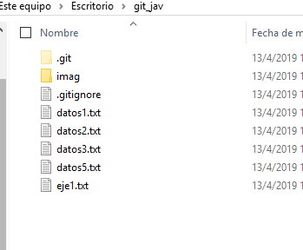

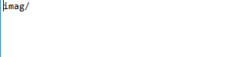

Agregar archivos en carpetas ignoradas

El nombre de el repositiorio

git push -u repoadsi rama1